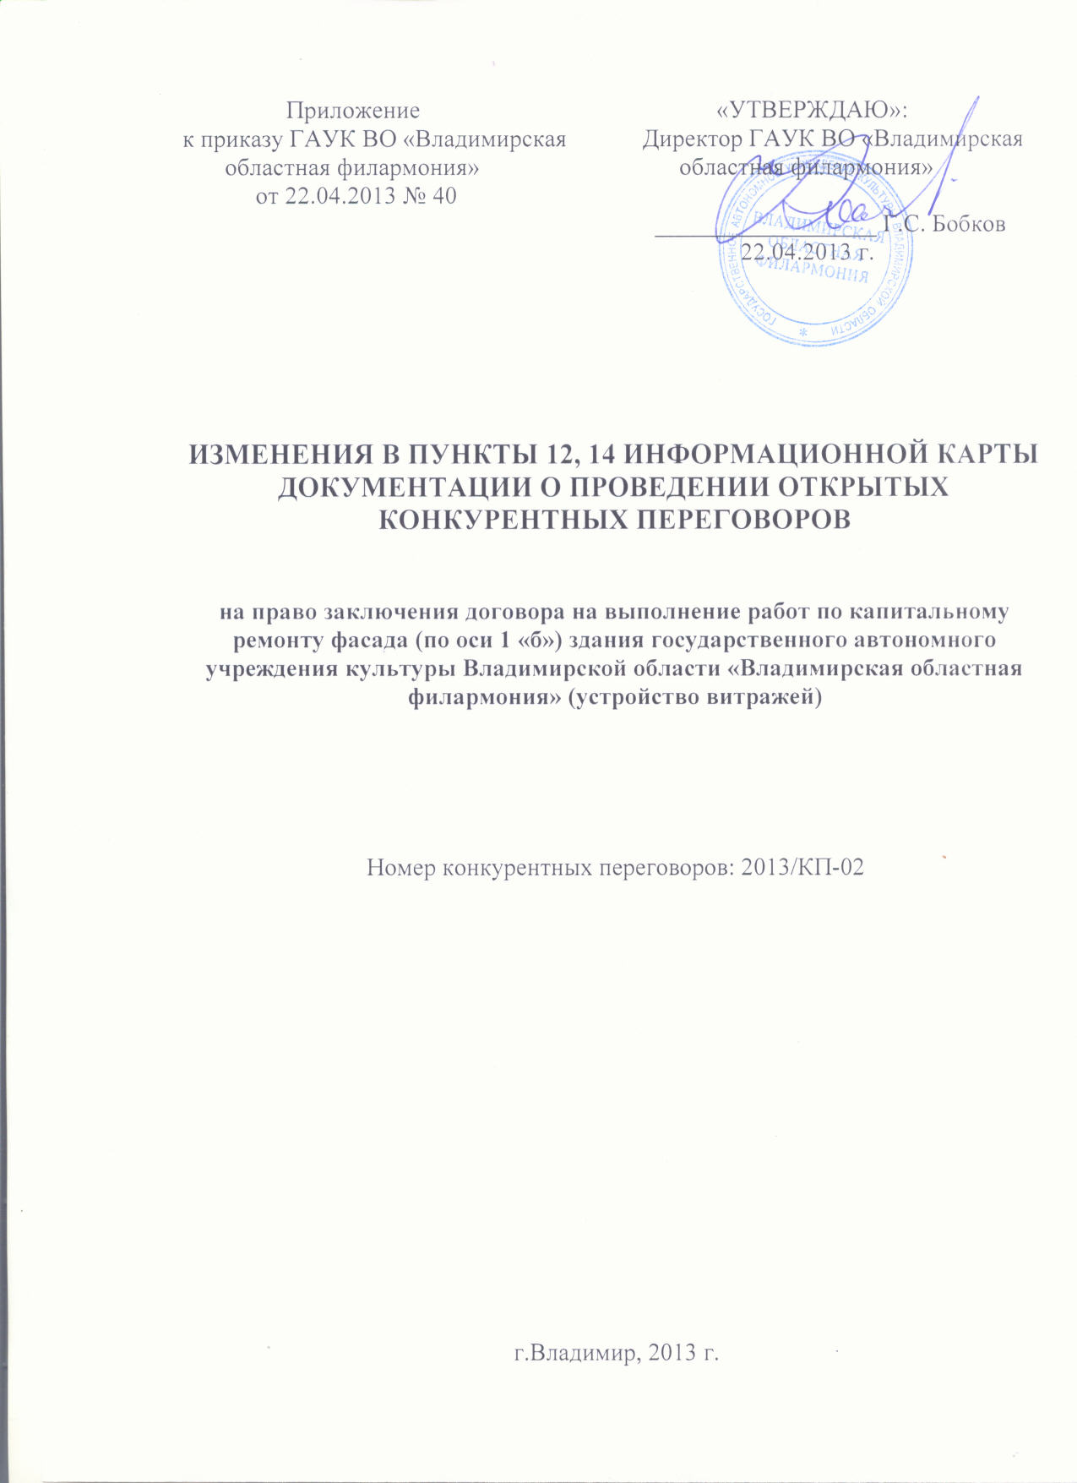

ИЗМЕНЕНИЯ
в пункты 12, 14 Информационной карты Документации о проведении открытых конкурентных переговоров на право заключения договора на выполнение работ по капитальному ремонту фасада (по оси 1 «б») здания государственного автономного учреждения культуры Владимирской области «Владимирская областная филармония» (устройство витражей)

№№ | Наименование | Содержание
1 | 2 | 3
12. | Требования, предъявляемые к участникам процедуры закупки, соисполнителям в объеме выполняемых работ | Требования к участникам процедуры закупки и соисполнителям:  - обладать гражданской правоспособностью в полном объеме для заключения и исполнения договора по результатам конкурентных переговоров;  - должен иметь соответствующие разрешающие  документы на осуществление видов деятельности, связанные с выполнением договора, право на заключение которого является предметом настоящих конкурентных переговоров;  - не находиться в процессе ликвидации (для юридического лица), отсутствие решения арбитражного суда о признании участника процедуры закупки банкротом;  - не являться организацией, деятельность которой приостановлена в порядке, предусмотренном Кодексом Российской Федерации об административных правонарушениях, на день подачи заявки на участие в конкурентных переговорах;  - не являться организацией, на имущество которой наложен арест по решению суда, административного органа и (или) экономическая деятельность, которой приостановлена;  - не иметь задолженности по начисленным налогам, сборам и иным обязательным платежам в бюджеты любого уровня или государственные внебюджетные фонды за прошедший календарный год, размер которой превышает двадцать пять процентов балансовой стоимости активов участника процедуры закупки, определяемой по данным бухгалтерской отчетности за последний завершенный отчетный период. Участник процедуры закупки считается соответствующим установленному требованию в случае, если он обжалует наличие указанной задолженности в соответствии с законодательством Российской Федерации и решение по такой жалобе на день рассмотрения заявки на участие в конкурентных переговорах не принято;  - обладать необходимыми лицензиями или действующими свидетельствами о допуске к работам, выполняемым в рамках заключаемого договора, являющегося предметом конкурентных переговоров,
1 | 2 | 3
вместе с приложениями, описывающими конкретные виды деятельности, на которые у участника процедуры закупки есть свидетельства, выданные саморегулируемой организацией (СРО) в соответствии с ГК РФ и Федеральным законом от 01.12.2007 № 315-ФЗ «О саморегулируемых организациях» (участник процедуры закупки представляет копию свидетельства о допуске к работам по строительству, реконструкции, капитальному ремонту объектов капитального строительства, которые оказывают влияние на безопасность объектов капитального строительства по видам работ: «пункт 33. Работы по организации строительства, реконструкции и капитального ремонта привлекаемым застройщиком или заказчиком на основании договора юридическим лицом или индивидуальным предпринимателем (генеральным подрядчиком): 33.3. Жилищное гражданское строительство» Перечня видов работ по инженерным изысканиям, по подготовке проектной документации, по строительству, реконструкции, капитальному ремонту объектов капитального строительства, которые оказывают влияние на безопасность объектов капитального строительства, утвержденным приказом Минрегионразвития РФ от 30.12.2009 № 624);
- отсутствовать в Реестре недобросовестных поставщиков.
Дополнительные требования к привлекаемым соисполнителям:
- должен быть осведомлен о привлечении его в качестве соисполнителя;
- должен быть согласен с выделяемым ему перечнем, объемами, стоимостью и сроками выполнения работ;
- должен отвечать требованиям настоящей документации по конкурентным переговорам в объеме выполняемых соисполнителем работ.
14. | Документы, включаемые участником в состав заявки на участие в конкурентных переговорах | а) опись документов в составе заявки на участие в конкурентных переговорах;  б) заявку на участие в конкурентных переговорах;  в) полученную не ранее чем за шесть месяцев до дня размещения на официальном сайте извещения о проведении конкурентных переговоров выписку из единого государственного реестра юридических лиц или нотариально заверенную копию такой выписки (для юридического лица), полученную не ранее чем за шесть месяцев до дня размещения на официальном сайте о размещении заказов извещения о проведении конкурентных переговоров выписку из единого государственного реестра индивидуальных предпринимателей или нотариально заверенную копию такой выписки (для индивидуального предпринимателя), копии документов,
1 | 2 | 3
удостоверяющих личность (для иного физического лица), надлежащим образом заверенный перевод на русский язык документов о государственной регистрации юридического лица или государственной регистрации физического лица в качестве индивидуального предпринимателя в соответствии с законодательством соответствующего государства (для иностранного лица) полученные не ранее чем за шесть месяцев до дня размещения на официальном сайте о размещении заказов извещения о проведении конкурентных переговоров;
г) документ, подтверждающий полномочия лица на осуществление действий от имени участника процедуры закупки - юридического лица (копия решения о назначении или об избрании или приказа о назначении физического лица на должность, в соответствии с которым такое физическое лицо обладает правом действовать от имени участника процедуры закупки без доверенности (далее по тексту - руководитель). В случае, если от имени участника процедуры закупки действует иное лицо, заявка на участие в конкурентных переговорах должна содержать также доверенность на осуществление действий от имени участника процедуры закупки, заверенную печатью и подписанную руководителем участника процедуры закупки (для юридических лиц) или уполномоченным этим руководителем лицом, либо нотариально заверенную копию такой доверенности. В случае если указанная доверенность подписана лицом, уполномоченным руководителем участника процедуры закупки, заявка на участие в конкурентных переговорах должна содержать также документ, подтверждающий полномочия такого лица;
д) копии учредительных документов участника в действующей редакции (для юридических лиц);
е) копии специальных разрешений (лицензий, допусков, членства в саморегулируемых общественных организациях и т.д.) (участник процедуры закупки представляет копию свидетельства о допуске к работам по строительству, реконструкции, капитальному ремонту объектов капитального строительства, которые оказывают влияние на безопасность объектов капитального строительства по видам работ: «пункт 33. Работы по организации строительства, реконструкции и капитального ремонта привлекаемым застройщиком или заказчиком на основании договора юридическим лицом или индивидуальным предпринимателем (генеральным подрядчиком): 33.3. Жилищное гражданское строительство» Перечня видов работ по инженерным изысканиям, по подготовке проектной документации, по строительству, реконструкции,
1 | 2 | 3
капитальному ремонту объектов капитального строительства, которые оказывают влияние на безопасность объектов капитального строительства, утвержденным приказом Минрегионразвития РФ от 30.12.2009 № 624);
ж) отсканированный оригинал уведомления о возможности применения участником конкурентных переговоров упрощенной системы налогообложения (для участников конкурентных переговоров, применяющих ее);
и) решение об одобрении или о совершении крупной сделки либо копию такого решения, если требование о необходимости наличия такого решения для совершения крупной сделки установлено законодательством Российской Федерации, учредительными документами юридического лица и если для участника конкурентных переговоров заключение договора или предоставление обеспечения заявки, обеспечения договора являются крупной сделкой, либо письмо участника конкурентных переговоров о том, что данная сделка для такого участника конкурентных переговоров не является крупной;
В случае, если получение указанного решения до истечения срока подачи заявки для участника процедуры закупки невозможно в силу необходимости соблюдения установленного законодательством и учредительными документами участника процедуры закупки порядка созыва заседания органа, к компетенции которого относится вопрос об одобрении или о совершении крупных сделок, участник процедуры закупки обязан представить письмо, содержащее обязательство в случае признания его победителем представить вышеуказанное решение до момента заключения договора.
к) копию справки об исполнении налогоплательщиком обязанностей по уплате налогов, сборов, страховых взносов, пеней и налоговых санкций, либо справки о состоянии расчетов с бюджетами всех уровней, выданной соответствующими подразделениями Федеральной налоговой службы не ранее чем за 60 дней до дня размещения на официальном сайте о размещении заказов извещения о проведении конкурентных переговоров.

